PRODUCT REQUIREMENTS DOCUMENT

FinTrack Dashboard
Sistem Pencatatan & Manajemen Keuangan Terpadu

Versi | 1.0.0
Tanggal | 23 Mei 2026
Status | Draft Final
Author | Product Team
Stakeholder | Finance, Engineering, Design

1. Ringkasan Eksekutif
FinTrack Dashboard adalah aplikasi web manajemen keuangan pribadi dan bisnis yang dirancang untuk memberikan visibilitas penuh atas arus kas, pengeluaran, pemasukan, dan kesehatan finansial secara real-time. Produk ini menjawab kebutuhan pengguna yang ingin menggantikan catatan manual dengan solusi digital yang cerdas, akurat, dan mudah digunakan.

Problem Statement

Lebih dari 70% individu dan UMKM di Indonesia masih mengelola keuangan secara manual (buku, spreadsheet, atau catatan lepas), yang mengakibatkan:
- Kesulitan melacak pemasukan dan pengeluaran secara real-time
- Tidak ada visibilitas tren keuangan jangka panjang
- Risiko kesalahan pencatatan yang tinggi
- Tidak ada sistem peringatan dini terhadap defisit anggaran
- Pelaporan keuangan yang lambat dan tidak akurat

Solusi

FinTrack Dashboard hadir sebagai platform pencatatan keuangan terpadu dengan fitur otomatisasi, visualisasi data interaktif, dan pelaporan pintar yang dapat digunakan oleh individu maupun tim keuangan bisnis kecil hingga menengah.

2. Tujuan Produk
Business Goals

- Mencapai 50.000 pengguna aktif dalam 12 bulan pertama
- Tingkat retensi pengguna bulanan (MRR) minimal 65%
- Net Promoter Score (NPS) > 45 dalam 6 bulan pertama
- Monetisasi melalui freemium dengan konversi 8-12% ke paket berbayar

Product Goals

- Menyediakan dashboard keuangan yang dapat dikonfigurasi sepenuhnya
- Memastikan akurasi data 99.9% dengan validasi berlapis
- Waktu onboarding pengguna baru < 5 menit
- Performa halaman load < 2 detik pada koneksi 4G

User Goals

- Memahami kondisi keuangan secara real-time dari satu layar
- Menghemat waktu pencatatan minimal 3 jam per minggu
- Mendapat insight dan rekomendasi keuangan yang actionable
- Menghasilkan laporan keuangan siap pakai kapan saja

3. Target Pengguna & Persona

Persona | Nama & Peran | Usia | Kebutuhan Utama
Persona 1 | Andi – Freelancer | 28 tahun | Mengelola pemasukan tidak tetap dari berbagai klien, butuh laporan untuk pajak tahunan
Persona 2 | Siti – Ibu Rumah Tangga | 35 tahun | Mengatur keuangan keluarga, memantau tabungan dan pengeluaran rutin
Persona 3 | Budi – Pemilik UMKM | 42 tahun | Memantau kas bisnis, payroll sederhana, laporan laba-rugi bulanan
Persona 4 | Rina – Finance Staff | 30 tahun | Input transaksi harian, rekonsiliasi, dan laporan ke manajemen

4. Fitur & Persyaratan Fungsional

4.1 Dashboard Utama (Overview)
Dashboard utama adalah layar pertama yang dilihat pengguna setelah login. Menyajikan ringkasan kondisi keuangan secara komprehensif.

Komponen Wajib (Must Have)

- Widget Saldo Total: Menampilkan total saldo dari semua akun yang terhubung
- Ringkasan Pemasukan vs Pengeluaran bulan berjalan dengan progress bar
- Grafik arus kas 30 hari terakhir (line chart interaktif)
- 5 transaksi terbaru dengan kategori, nominal, dan tanggal
- Indikator anggaran (budget alert) per kategori dengan status: Aman / Hampir Habis / Melebihi
- Net Worth tracker: total aset dikurangi total liabilitas

Komponen Tambahan (Should Have)

- Widget cuaca keuangan: skor kesehatan finansial 0-100
- Shortcut aksi cepat: tambah transaksi, transfer antar akun, lihat laporan
- Notifikasi pintar: tagihan jatuh tempo, anggaran terlampaui, anomali pengeluaran
- Perbandingan periode: bulan ini vs bulan lalu, grafik YoY

4.2 Manajemen Transaksi
Modul pencatatan transaksi adalah inti dari sistem. Harus cepat, akurat, dan mendukung berbagai jenis transaksi.

Input Transaksi

- Form input transaksi dengan field: tanggal, nominal, kategori, akun, deskripsi, label/tag
- Dukungan tipe transaksi: Pemasukan, Pengeluaran, Transfer antar akun
- Input cepat via floating action button dengan modal yang ringan
- Dukungan foto bukti transaksi (struk, invoice) dengan OCR otomatis
- Transaksi berulang (recurring): harian, mingguan, bulanan, tahunan
- Split transaksi: satu pembayaran dibagi ke beberapa kategori
- Bulk import via file CSV/Excel

Manajemen & Pencarian

- Tabel transaksi dengan filter: rentang tanggal, kategori, akun, label, nominal
- Pencarian full-text pada deskripsi transaksi
- Sort: tanggal, nominal, kategori
- Edit dan hapus transaksi dengan konfirmasi
- Riwayat perubahan (audit trail) untuk akun bisnis
- Export transaksi ke CSV, Excel, PDF

4.3 Manajemen Akun & Dompet
Pengguna dapat mengelola berbagai jenis akun keuangan dalam satu platform.

- Tambah akun: Rekening bank, Dompet tunai, Kartu kredit, Investasi, Pinjaman
- Saldo awal dan saldo real-time per akun
- Ikon dan warna akun yang dapat dikustomisasi
- Transfer antar akun dengan pencatatan otomatis di kedua sisi
- Rekonsiliasi akun: penyesuaian saldo manual dengan catatan
- Arsip akun (soft delete) tanpa menghapus histori transaksi
- Dukungan multi-mata uang dengan konversi otomatis

4.4 Sistem Anggaran (Budgeting)
Fitur budgeting membantu pengguna merencanakan dan mengontrol pengeluaran secara proaktif.

- Buat anggaran per kategori dengan periode: bulanan, mingguan, atau custom
- Progress bar real-time: terpakai vs sisa anggaran
- Notifikasi saat anggaran mencapai 75%, 90%, dan 100%
- Rollover saldo: sisa anggaran bulan lalu ditambahkan ke bulan ini
- Template anggaran: 50/30/20 rule, envelope budgeting
- Perbandingan anggaran vs realisasi dengan analisis varian
- Proyeksi pengeluaran akhir bulan berdasarkan tren saat ini

4.5 Pelaporan & Analitik
Modul laporan memberikan insight mendalam tentang kondisi keuangan dan tren jangka panjang.

Laporan Standar

- Laporan Laba Rugi (Income Statement): pemasukan, pengeluaran, net income per periode
- Laporan Arus Kas (Cash Flow): kategori per kategori, trend bulanan
- Neraca Keuangan (Balance Sheet): aset, liabilitas, ekuitas
- Laporan Kategori: breakdown pengeluaran per kategori dengan persentase
- Laporan Tahunan: ringkasan 12 bulan dalam satu tampilan

Visualisasi Data

- Pie chart / donut chart: distribusi pengeluaran per kategori
- Line chart: tren pemasukan vs pengeluaran sepanjang waktu
- Bar chart: perbandingan bulan ke bulan
- Heatmap: intensitas pengeluaran per hari dalam sebulan
- Sankey diagram: aliran uang dari sumber ke penggunaan

Export & Sharing

- Export laporan ke PDF, Excel, CSV
- Jadwal kirim laporan otomatis via email (mingguan/bulanan)
- Bagikan laporan dengan link publik atau akses terbatas

4.6 Manajemen Kategori
- Kategori bawaan: Makan & Minum, Transport, Belanja, Tagihan, Hiburan, Kesehatan, Pendidikan, dll
- Kategori dan sub-kategori yang dapat dikustomisasi
- Warna dan ikon per kategori
- Aturan auto-kategorisasi berdasarkan kata kunci deskripsi
- Merge, split, dan hapus kategori dengan migrasi transaksi

4.7 Fitur Tujuan Keuangan (Goals)
- Buat target tabungan: nama, target nominal, target tanggal, akun tujuan
- Progress tracker visual dengan estimasi waktu pencapaian
- Setoran berkala otomatis dari anggaran ke rekening tujuan
- Notifikasi pencapaian milestone (25%, 50%, 75%, 100%)
- Simulasi: berapa lama mencapai target jika menabung X per bulan

4.8 Notifikasi & Pengingat
- Pengingat tagihan dan cicilan jatuh tempo (H-7, H-3, H-1, hari-H)
- Alert anggaran: 75%, 90%, 100% terpakai
- Notifikasi transaksi besar (melebihi threshold yang ditentukan)
- Anomali pengeluaran: deteksi lonjakan di luar pola biasa
- Laporan mingguan dan bulanan otomatis via email/push notification
- Kanal notifikasi: in-app, email, push notification (web & mobile)

5. Persyaratan Non-Fungsional

5.1 Performa
Metrik | Target | Keterangan
Page Load Time | < 2 detik | Koneksi 4G standar
API Response Time | < 500ms | 95th percentile
Dashboard Refresh | < 1 detik | Update data real-time
Export PDF/Excel | < 5 detik | Laporan 12 bulan
Search Transaksi | < 300ms | Database > 100.000 baris

5.2 Keamanan
- Enkripsi data at-rest menggunakan AES-256
- Enkripsi data in-transit menggunakan TLS 1.3
- Autentikasi: Email/Password, Google SSO, 2FA (TOTP/SMS)
- Session management: timeout 30 menit inaktif, concurrent session limit
- Rate limiting: maks 100 request/menit per pengguna
- OWASP Top 10 compliance
- Audit log semua aksi sensitif: login, edit, hapus data
- GDPR dan UU PDP Indonesia compliance

5.3 Ketersediaan & Skalabilitas
- Uptime target: 99.9% (downtime maks 8.7 jam/tahun)
- Arsitektur cloud-native, auto-scaling horizontal
- Database backup otomatis setiap 6 jam, retensi 30 hari
- Disaster recovery: RTO < 4 jam, RPO < 1 jam
- Mendukung 100.000 pengguna concurrent tanpa degradasi performa

5.4 Aksesibilitas & UX
- WCAG 2.1 Level AA compliance
- Responsive design: desktop, tablet, mobile (min width 320px)
- Dukungan dark mode dan light mode
- Onboarding wizard untuk pengguna baru (maks 5 langkah)
- Dukungan Bahasa Indonesia dan Inggris
- Format mata uang dan tanggal sesuai lokasi pengguna

6. Arsitektur & Teknologi
Stack dipilih berdasarkan prinsip simplisitas, kecepatan pengembangan, dan biaya rendah. Seluruh infrastruktur dapat dikelola tanpa keahlian DevOps khusus.

Tech Stack Utama

Layer | Teknologi | Keterangan
Frontend | React 18 + Vite + TypeScript | TailwindCSS untuk styling, Recharts untuk grafik interaktif
Backend / API | Node.js + Vercel Functions | Serverless API, auto-scaling, tidak perlu manage server
Database | Supabase (PostgreSQL) | Managed PostgreSQL, tidak perlu setup server database
Authentication | Supabase Auth | Email/password, Google SSO, 2FA TOTP — built-in Supabase
File Storage | Supabase Storage | Upload struk & export dokumen, gratis hingga 1 GB
Realtime | Supabase Realtime | WebSocket push untuk update dashboard tanpa refresh
Deployment | Vercel | Frontend + API dalam satu platform, deploy otomatis dari GitHub
Monitoring | Sentry + Vercel Analytics | Error tracking & performa, zero-config
Email | Resend | Notifikasi, laporan terjadwal, reset password

Keputusan Arsitektur

Kebutuhan | Keputusan | Alasan
Database + Auth + Storage | Supabase | Satu platform menggantikan 3 layanan terpisah. Gratis hingga 50.000 MAU.
Deployment | Vercel | Deploy dari GitHub 1 klik, CDN global otomatis, gratis untuk MVP.
Cache Redis | Skip dulu | Tambahkan Upstash Redis nanti jika query terasa lambat di atas 10.000 user.
Docker / Kubernetes | Skip dulu | Tidak perlu DevOps. Evaluasi kembali di atas 500.000 pengguna.

6a. Alur Pengguna (User Flow)
User flow menggambarkan perjalanan pengguna dari pertama membuka aplikasi hingga menggunakan fitur-fitur utama. Menjadi acuan desainer UI dan pengembang frontend dalam membangun navigasi dan state management.

Keterangan Warna Diagram

Warna | Kategori | Keterangan
Biru | Halaman utama | Landing page dan dashboard — entry & hub navigasi
Kuning (Amber) | Keputusan | Percabangan logika seperti 'Punya akun?' atau 'Pengguna baru?'
Hijau (Teal) | Sub-fitur | Modul utama: Transaksi, Anggaran, Laporan, Tujuan, Pengaturan
Ungu | Aksi pengguna | Form, wizard, dan interaksi input yang dilakukan pengguna
Hijau | Hasil / Output | Transaksi tersimpan, laporan diunduh, notifikasi tercapai
Abu-abu | Start / End | Titik awal dan akhir alur

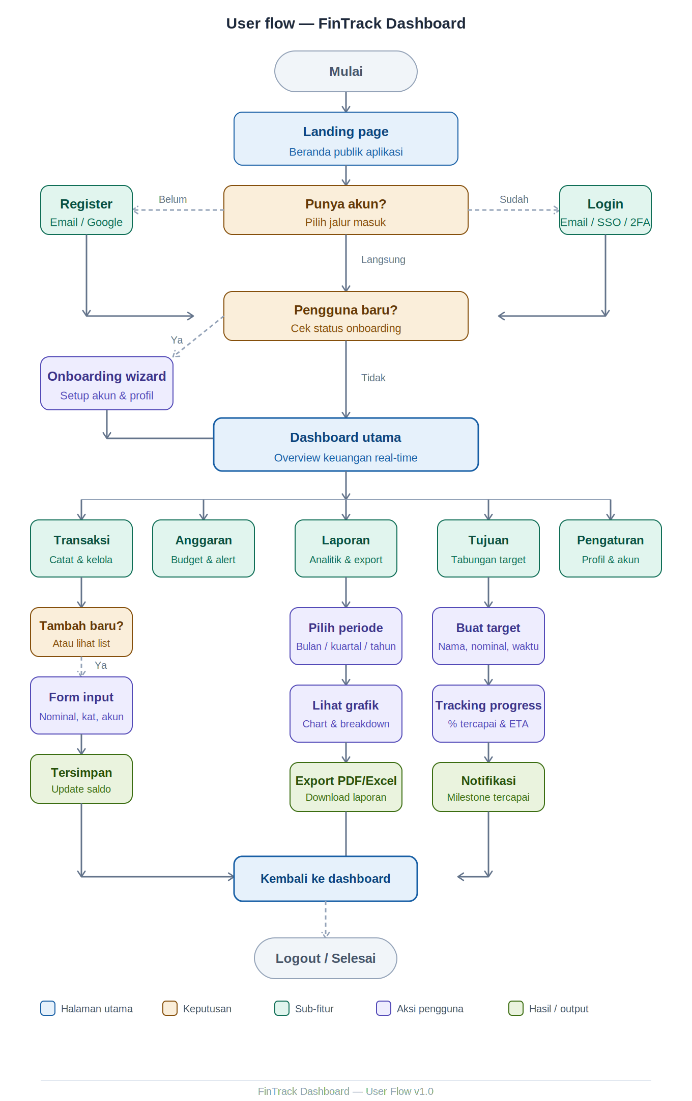
Gambar 6a.1 — User Flow FinTrack Dashboard v1.0

6b. Alur Sistem (System Flow)
System flow menggambarkan bagaimana data mengalir dari browser pengguna hingga ke database dan layanan eksternal. Menjadi acuan pengembang backend dan reviewer keamanan.

Keterangan Warna Diagram

Warna | Layer | Komponen
Biru | Client layer | Komponen frontend: React, State Manager, Supabase SDK, Vercel Functions
Ungu | API & auth layer | Middleware keamanan: JWT verify, rate limiter, router, validator Zod
Hijau (Teal) | Supabase layer | Database, auth, storage, realtime — dikelola Supabase
Oranye (Coral) | Business logic layer | Kalkulasi saldo, budget engine, report generator, notification service
Abu-abu | External services | Layanan pihak ketiga: email, push notification, monitoring

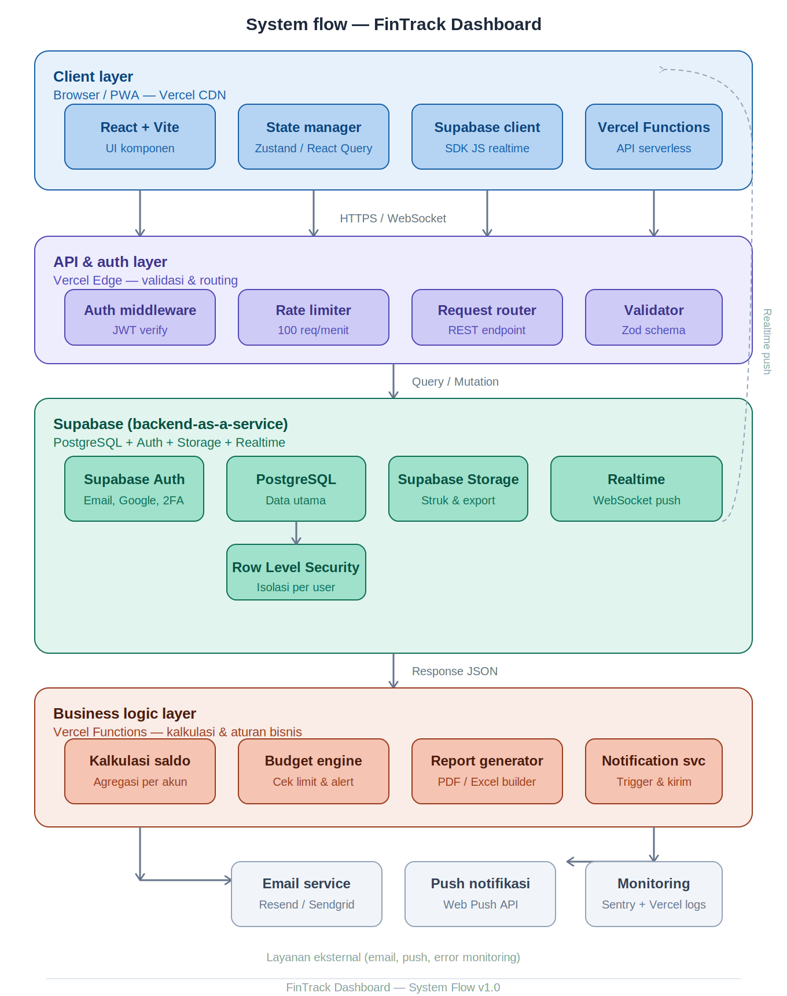
Gambar 6b.1 — System Flow FinTrack Dashboard v1.0

Alur Keamanan Data

- Semua request dari client diverifikasi JWT sebelum menyentuh database
- Row Level Security (RLS) di Supabase: query otomatis difilter per user_id tanpa kode tambahan
- Data sensitif (saldo, transaksi) tidak pernah di-cache di sisi client lebih dari satu sesi
- File upload melalui Supabase Storage dengan signed URL — tidak ada URL publik permanen
- Audit log semua aksi DELETE dan UPDATE pada tabel transaksi dan akun

6c. Panduan Warna (Color Palette)
Sistem warna FinTrack dirancang untuk menciptakan hierarki visual yang jelas, mendukung aksesibilitas (WCAG 2.1 AA), dan konsisten di seluruh komponen antarmuka.

Warna Utama (Primary Colors)

Nama Warna | Hex Code | Penggunaan
Primary Blue | #1E3A5F | Warna brand utama — header, tombol utama, teks heading penting
Action Blue | #2563EB | Tombol CTA, link aktif, badge status, indikator selected
Light Blue | #DBEAFE | Background section informasi, highlight, card pemasukan

Warna Semantik (Semantic Colors)

Nama Warna | Hex Code | Penggunaan
Success Green | #059669 | Pemasukan, saldo positif, anggaran aman, transaksi berhasil
Warning Amber | #D97706 | Anggaran hampir habis (75-90%), peringatan sistem, perlu perhatian
Danger Red | #DC2626 | Pengeluaran melebihi anggaran, saldo negatif, error, aksi hapus
Info Blue | #0EA5E9 | Informasi netral, tips, notifikasi umum, tooltip

Warna Netral (Neutral Colors)

Nama Warna | Hex Code | Penggunaan
Text Primary | #1E293B | Teks utama, heading, label form, konten penting
Text Secondary | #64748B | Teks pendukung, placeholder, subtitle, tanggal
Border | #CBD5E1 | Border tabel, divider, outline input field
Background Light | #F1F5F9 | Background halaman, card row alternatif, sidebar
White | #FFFFFF | Background card utama, modal, dropdown

Warna Kategori Transaksi

Kategori | Hex Code | Alasan Pemilihan
Makanan & Minum | #F59E0B | Amber — kategori paling sering, mudah diidentifikasi
Transport | #3B82F6 | Biru — mobilitas, perjalanan
Belanja | #EC4899 | Pink — konsumsi, retail
Tagihan & Utilitas | #6366F1 | Indigo — rutin, berulang
Kesehatan | #10B981 | Emerald — wellbeing, medis
Hiburan | #8B5CF6 | Violet — leisure, entertainment
Pendidikan | #0EA5E9 | Sky — pembelajaran, pengembangan
Pemasukan | #059669 | Hijau — selalu positif, konsisten

Aturan Penggunaan Warna

- Rasio kontras minimum 4.5:1 untuk teks pada background (WCAG AA)
- Tidak menggunakan warna sebagai satu-satunya penanda informasi — selalu disertai ikon atau teks
- Dark mode: semua warna memiliki varian gelap yang sudah didefinisikan dalam design token
- Warna brand (Primary Blue) tidak digunakan untuk status semantik agar tidak membingungkan pengguna
- Gradient hanya diperbolehkan pada elemen dekoratif — tidak pada teks atau komponen interaktif

7. User Stories Prioritas Tinggi

ID | Judul | Deskripsi | Prioritas
US-001 | Tambah Transaksi Cepat | Sebagai pengguna, saya ingin menambah transaksi dalam < 30 detik | P0
US-002 | Dashboard Overview | Sebagai pengguna, saya ingin melihat kondisi keuangan dalam satu layar | P0
US-003 | Atur Anggaran | Sebagai pengguna, saya ingin set budget per kategori dan dapat alert otomatis | P0
US-004 | Laporan Bulanan | Sebagai pengguna, saya ingin export laporan PDF untuk rekap bulanan | P1
US-005 | Tujuan Tabungan | Sebagai pengguna, saya ingin membuat target tabungan dan tracking progress | P1
US-006 | Multi-Akun | Sebagai pengguna, saya ingin kelola beberapa rekening dalam satu aplikasi | P1
US-007 | Import CSV | Sebagai pengguna, saya ingin import data transaksi dari bank via CSV | P2
US-008 | Laporan Pajak | Sebagai pengguna, saya ingin ekspor data format siap lapor pajak | P2
US-009 | Berbagi Akses | Sebagai pengguna bisnis, saya ingin invite anggota tim dengan role berbeda | P2
US-010 | OCR Struk | Sebagai pengguna, saya ingin foto struk dan data terisi otomatis | P3

8. Roadmap & Milestone

Fase | Timeline | Deliverable Utama
Fase 1 – MVP | Bulan 1-3 | Dashboard utama, input transaksi, manajemen akun, kategori dasar, laporan sederhana, autentikasi
Fase 2 – Core | Bulan 4-6 | Budgeting lengkap, tujuan tabungan, notifikasi cerdas, export PDF/Excel, multi-mata uang
Fase 3 – Growth | Bulan 7-9 | Import CSV, OCR struk, laporan lanjutan, Sankey diagram, laporan pajak, API publik
Fase 4 – Scale | Bulan 10-12 | Multi-user/tim, integrasi bank (open banking), mobile app, AI insights & rekomendasi

9. Metrik Keberhasilan (KPI)

9.1 Metrik Akuisisi
KPI | Target | Timeframe
Monthly Active Users (MAU) | 50.000 | Akhir bulan ke-12
Registrasi Baru | 5.000/bulan | Mulai bulan ke-4
Cost per Acquisition (CPA) | < Rp 25.000 | Rata-rata semua channel

9.2 Metrik Engagement
KPI | Target | Keterangan
Daily Active Users / MAU | > 40% | Indikator stickiness produk
Transaksi per user/bulan | > 20 | Rata-rata pengguna aktif
Fitur Budgeting Adoption | > 60% MAU | Pengguna yang set budget
Session Duration | > 4 menit | Rata-rata per sesi

9.3 Metrik Bisnis
KPI | Target | Keterangan
Konversi Freemium ke Premium | 8-12% | Dalam 6 bulan penggunaan
Monthly Recurring Revenue | Rp 150 juta | Akhir bulan ke-12
Churn Rate Bulanan | < 5% | Pengguna premium
Net Promoter Score (NPS) | > 45 | Survey kuartalan

10. Risiko & Mitigasi

Risiko | Likelihood | Impact | Strategi Mitigasi
Adopsi rendah | Tinggi | Sedang | Program onboarding terstruktur, free trial 30 hari, tutorial interaktif
Keamanan data bocor | Sedang | Tinggi | Enkripsi end-to-end, penetration test berkala, bug bounty program
Performa lambat | Sedang | Tinggi | Load testing sebelum launch, CDN, lazy loading, query optimization
Kompetitor kuat | Tinggi | Sedang | Fokus pada UX lokal, integrasi bank Indonesia, harga kompetitif
Regulasi berubah | Rendah | Tinggi | Tim legal monitor UU PDP & OJK, arsitektur fleksibel
Technical debt | Sedang | Sedang | Code review mandatory, 20% sprint time untuk refactor

11. Model Bisnis & Harga

Paket | Harga | Fitur Utama
Free | Rp 0/bulan | 2 akun, 100 transaksi/bulan, laporan 3 bulan, 1 tujuan tabungan
Personal | Rp 29.000/bulan | Akun unlimited, transaksi unlimited, laporan unlimited, 10 tujuan, OCR struk, export PDF
Family | Rp 59.000/bulan | Semua Personal + 5 anggota, shared budget, dashboard keluarga, priority support
Business | Rp 149.000/bulan | Semua Family + akun tim unlimited, multi-user role, API akses, laporan pajak, dedicated support

12. Asumsi & Dependensi

Asumsi

- Pengguna memiliki akses internet minimal 3G untuk penggunaan normal
- Browser yang didukung: Chrome 100+, Firefox 100+, Safari 15+, Edge 100+
- Pengguna bersedia memberikan izin notifikasi untuk alert keuangan
- Data keuangan yang dimasukkan adalah tanggung jawab pengguna

Dependensi

- Integrasi open banking menunggu regulasi BI yang berlaku
- Fitur OCR bergantung pada kualitas API pihak ketiga (Google Vision / Tesseract)
- Notifikasi push mobile memerlukan service worker dan izin browser
- Export laporan pajak mengikuti format yang ditetapkan DJP

13. Persetujuan Dokumen

Dokumen ini memerlukan persetujuan dari stakeholder berikut sebelum pengembangan dimulai:

Peran | Tanda Tangan | Tanggal | Catatan
Product Manager | ___________________ | ___________ | Penanggung jawab PRD
Engineering Lead | ___________________ | ___________ | Feasibility & estimasi teknis
Design Lead | ___________________ | ___________ | UX/UI & prototype
Finance/Business | ___________________ | ___________ | Validasi model bisnis
CTO / VP Product | ___________________ | ___________ | Final approval

FinTrack Dashboard PRD v1.0 — Dokumen ini bersifat konfidensial dan hanya untuk keperluan internal.

